Функциональная структура и алгоритмы системы
В главе описаны функции интернет-магазина обуви, выделенные по требованиям модулей 1–3. Для каждой функции приведена блок-схема алгоритма.
№ | Функция | Краткое назначение
1 | Общая схема | Запуск приложения, подключение к базе данных, вход или гостевой режим, выбор роли, работа с каталогом и завершение работы.
2 | Импорт | Получение файла с исходными данными, проверка и импорт товаров.
3 | Запуск | Запуск приложения и подключение к базе данных.
4 | Вход и гостевой режим | Вход пользователя по логину и паролю или переход в каталог без авторизации.
5 | Навигация | Переходы между окнами и проверка доступа по роли.
6 | Каталог | Загрузка товаров и отображение основных сведений в каталоге.
7 | Поиск, фильтрация и сортировка | Поиск по тексту, фильтрация по поставщику и сортировка по остатку.
8 | Карточка товара | Открытие формы добавления или редактирования товара.
9 | Проверка и сохранение | Проверка введённых данных и сохранение товара.
10 | Изображение товара | Добавление или замена изображения товара.
11 | Удаление | Проверка возможности удаления и удаление товара.
12 | Сообщения | Показ сообщений об ошибке, предупреждении и результате операции.

1. Общая схема
Запуск приложения, подключение к базе данных, вход или гостевой режим, выбор роли, работа с каталогом и завершение работы.
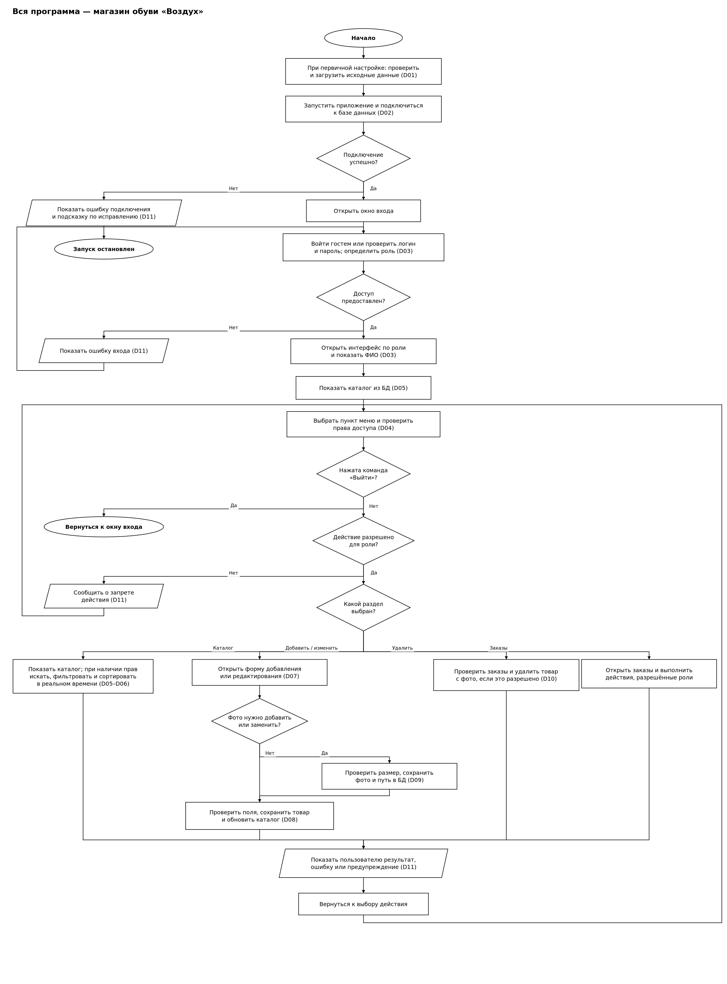
Рисунок 1 — Блок-схема «Общая схема».

2. Импорт
Получение файла с исходными данными, проверка и импорт товаров.
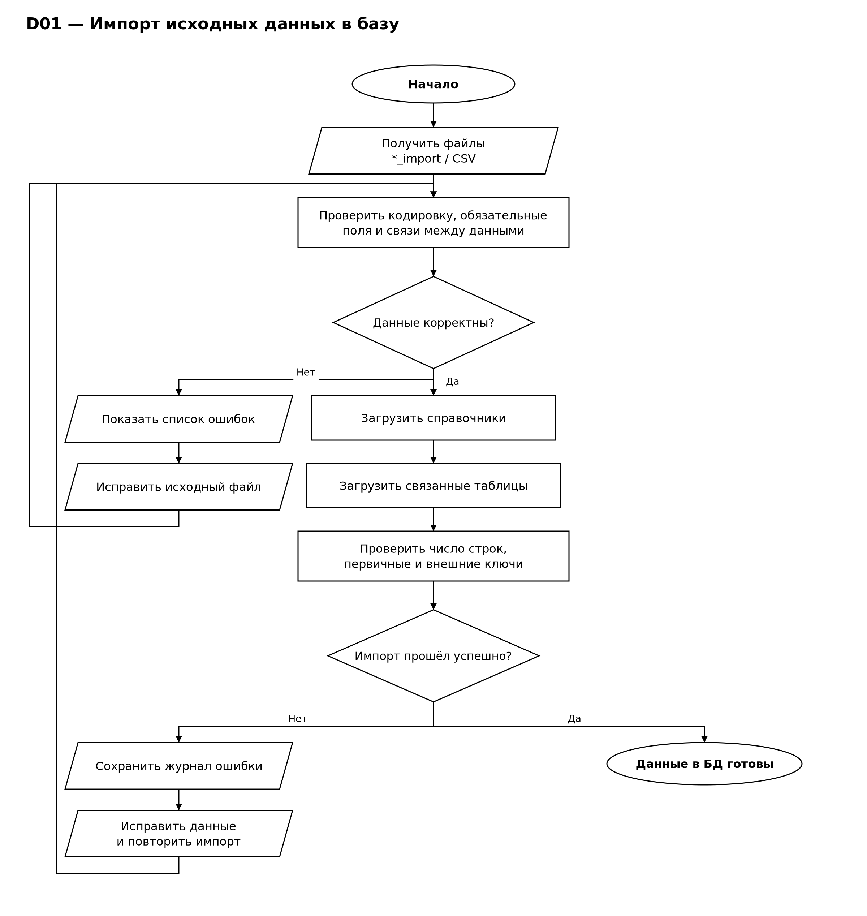
Рисунок 2 — Блок-схема «Импорт».

3. Запуск
Запуск приложения и подключение к базе данных.
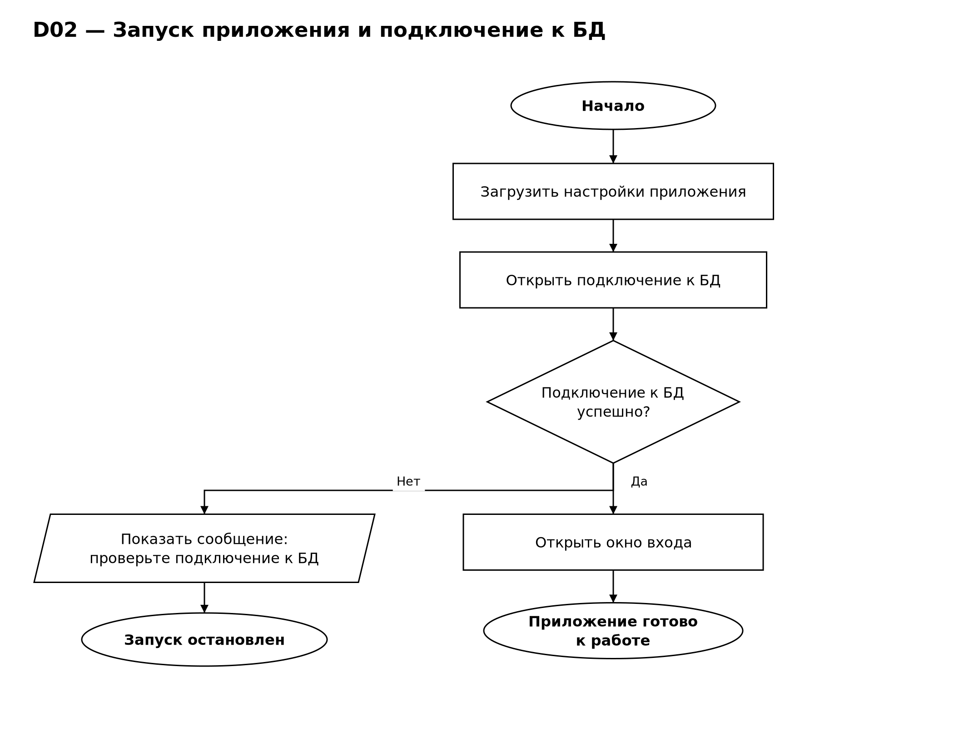
Рисунок 3 — Блок-схема «Запуск».

4. Вход и гостевой режим
Вход пользователя по логину и паролю или переход в каталог без авторизации.
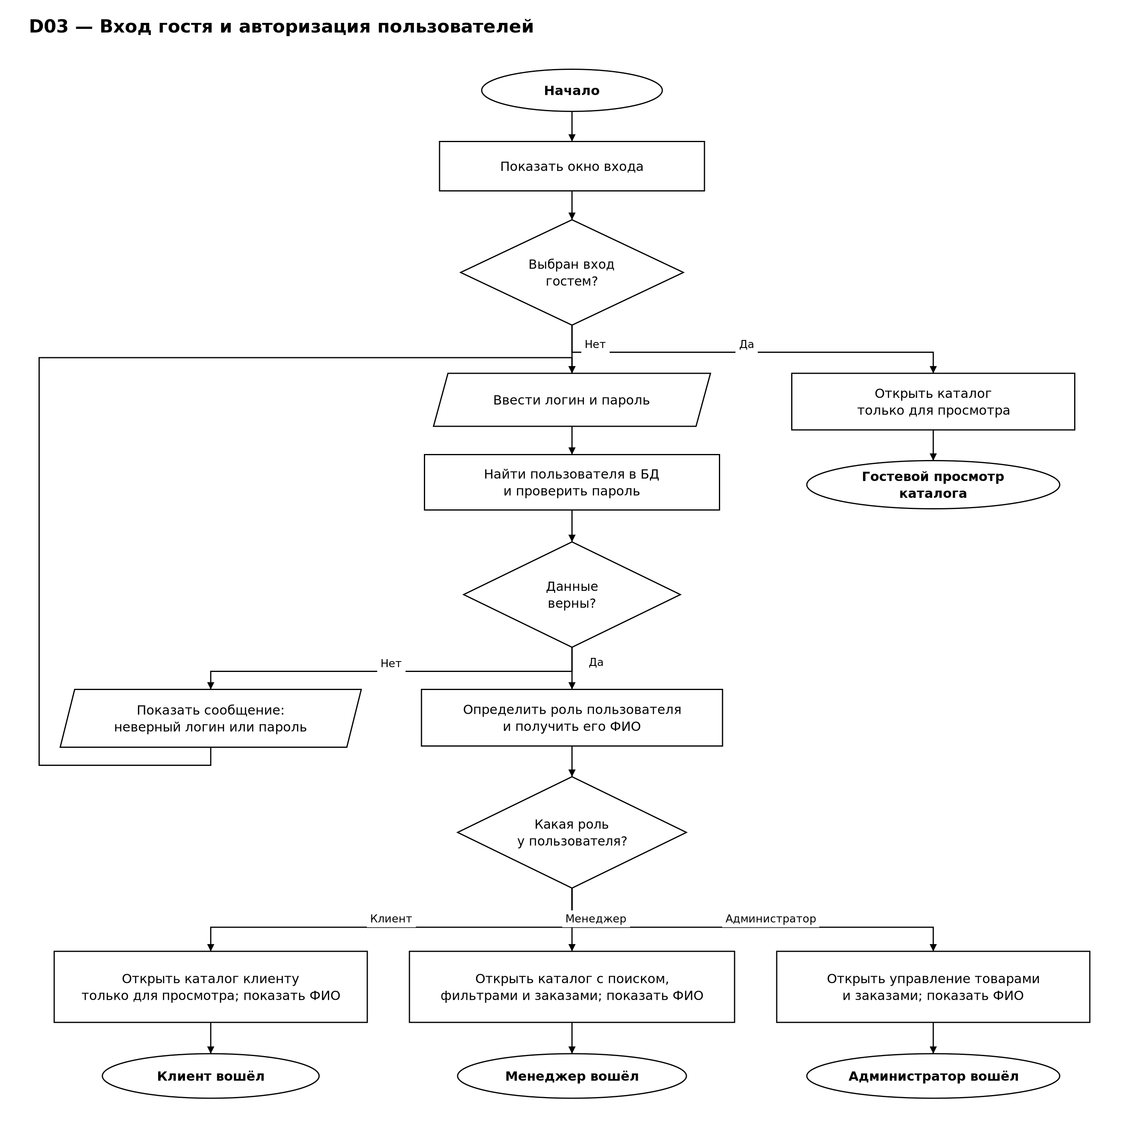
Рисунок 4 — Блок-схема «Вход и гостевой режим».

5. Навигация
Переходы между окнами и проверка доступа по роли.
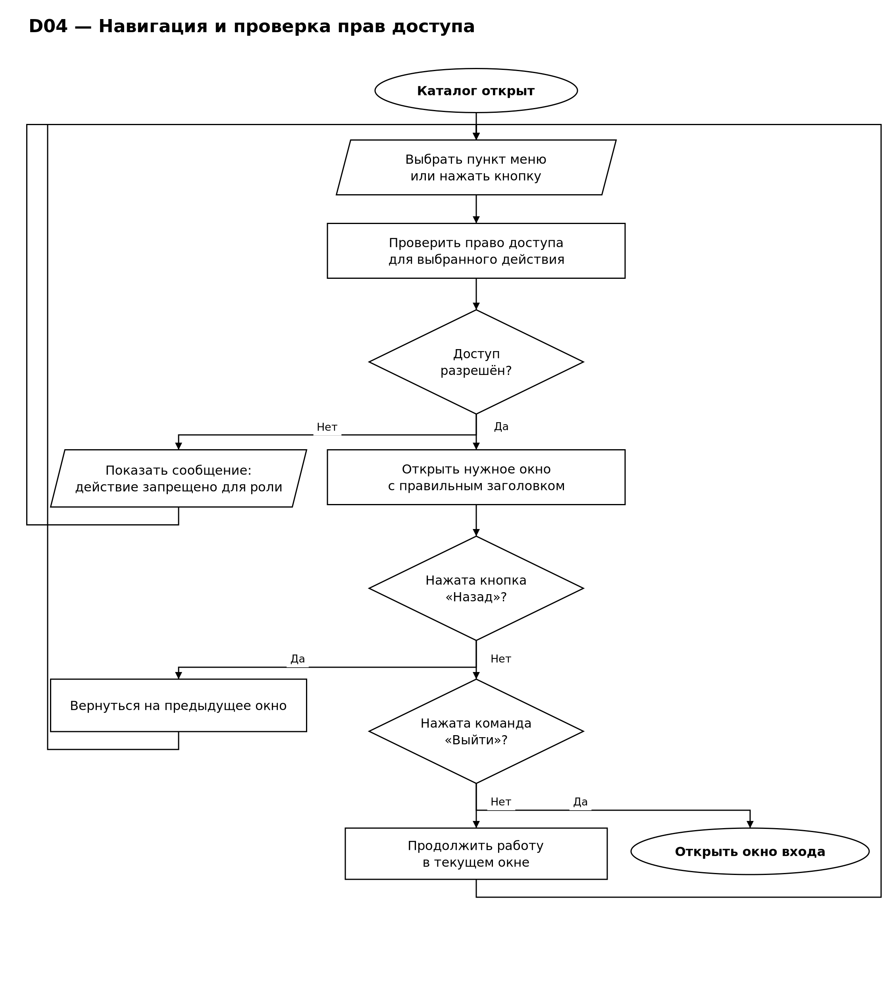
Рисунок 5 — Блок-схема «Навигация».

6. Каталог
Загрузка товаров и отображение основных сведений в каталоге.
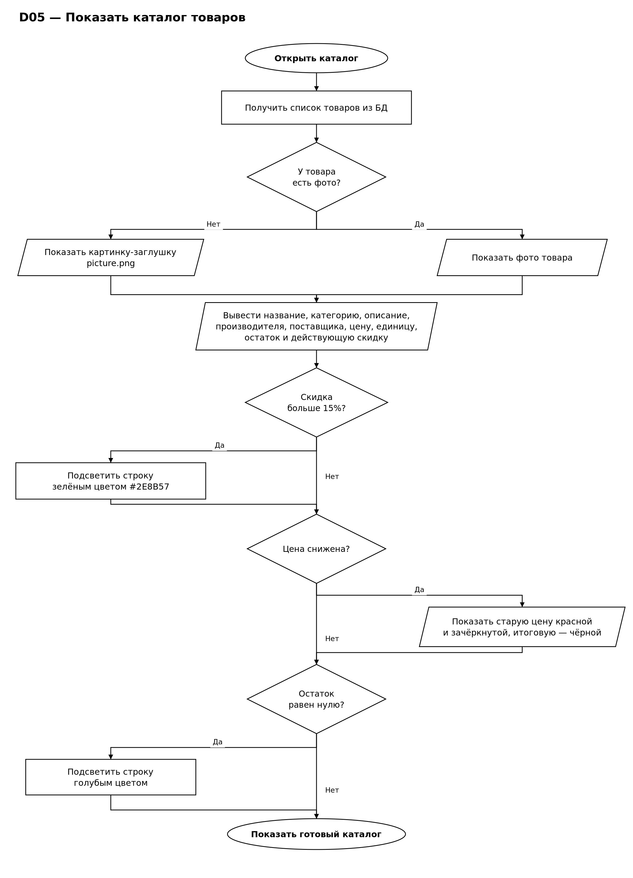
Рисунок 6 — Блок-схема «Каталог».

7. Поиск, фильтрация и сортировка
Поиск по тексту, фильтрация по поставщику и сортировка по остатку.
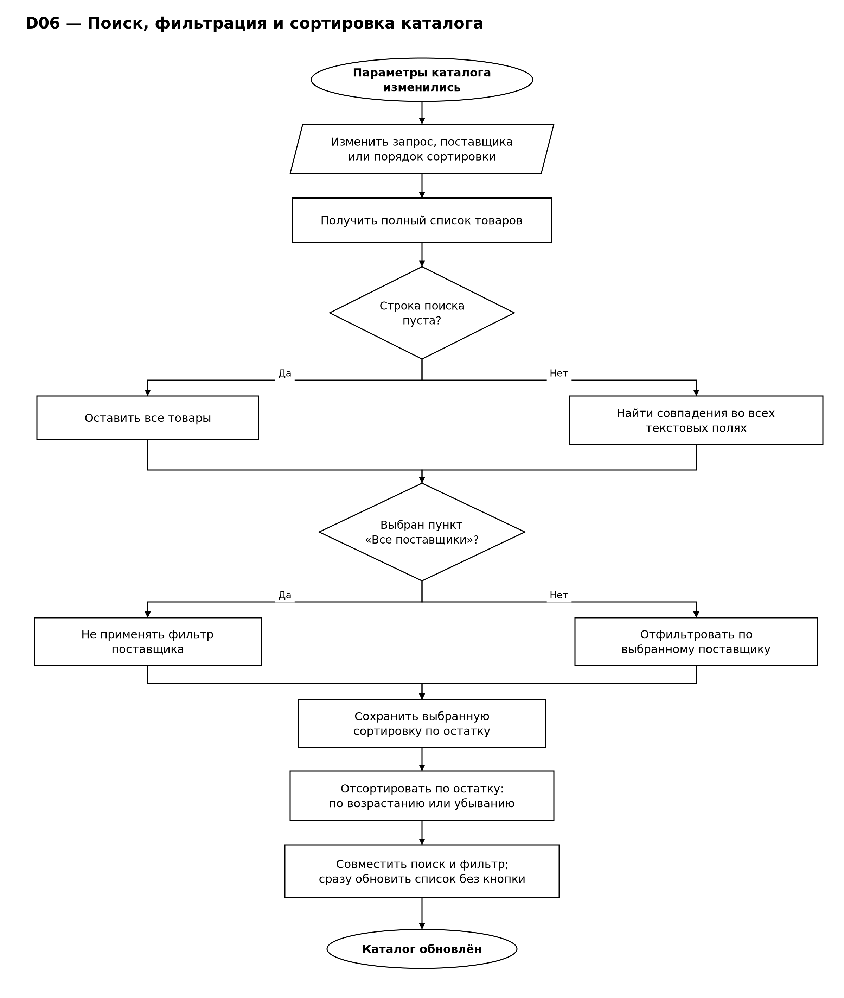
Рисунок 7 — Блок-схема «Поиск, фильтрация и сортировка».

8. Карточка товара
Открытие формы добавления или редактирования товара.
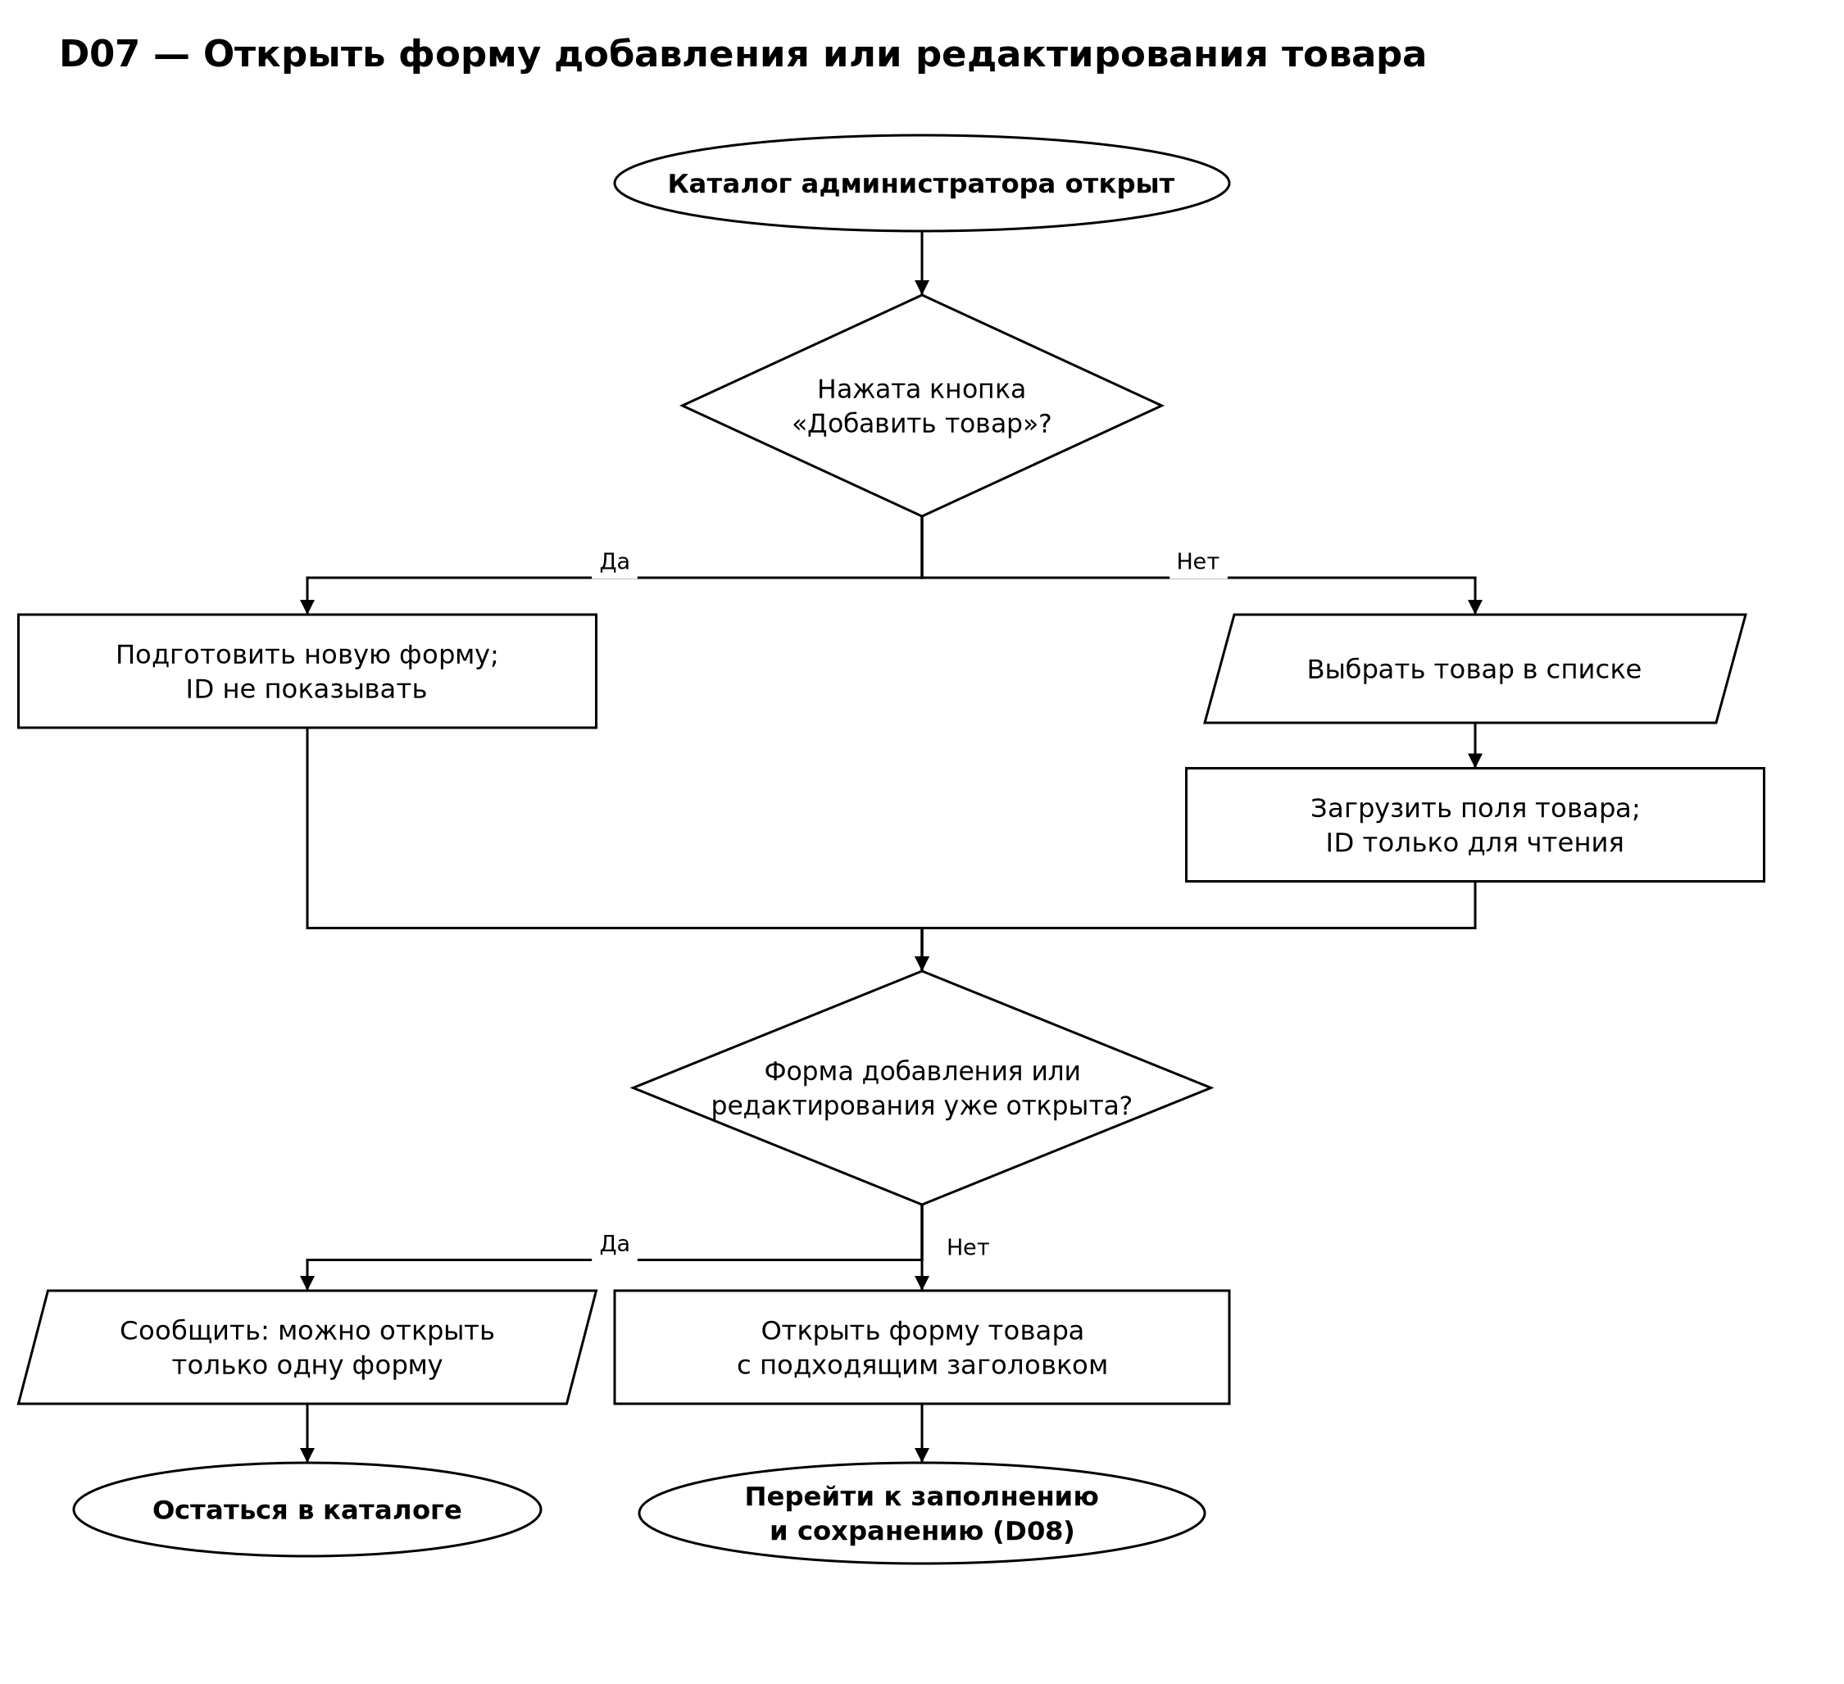
Рисунок 8 — Блок-схема «Карточка товара».

9. Проверка и сохранение
Проверка введённых данных и сохранение товара.
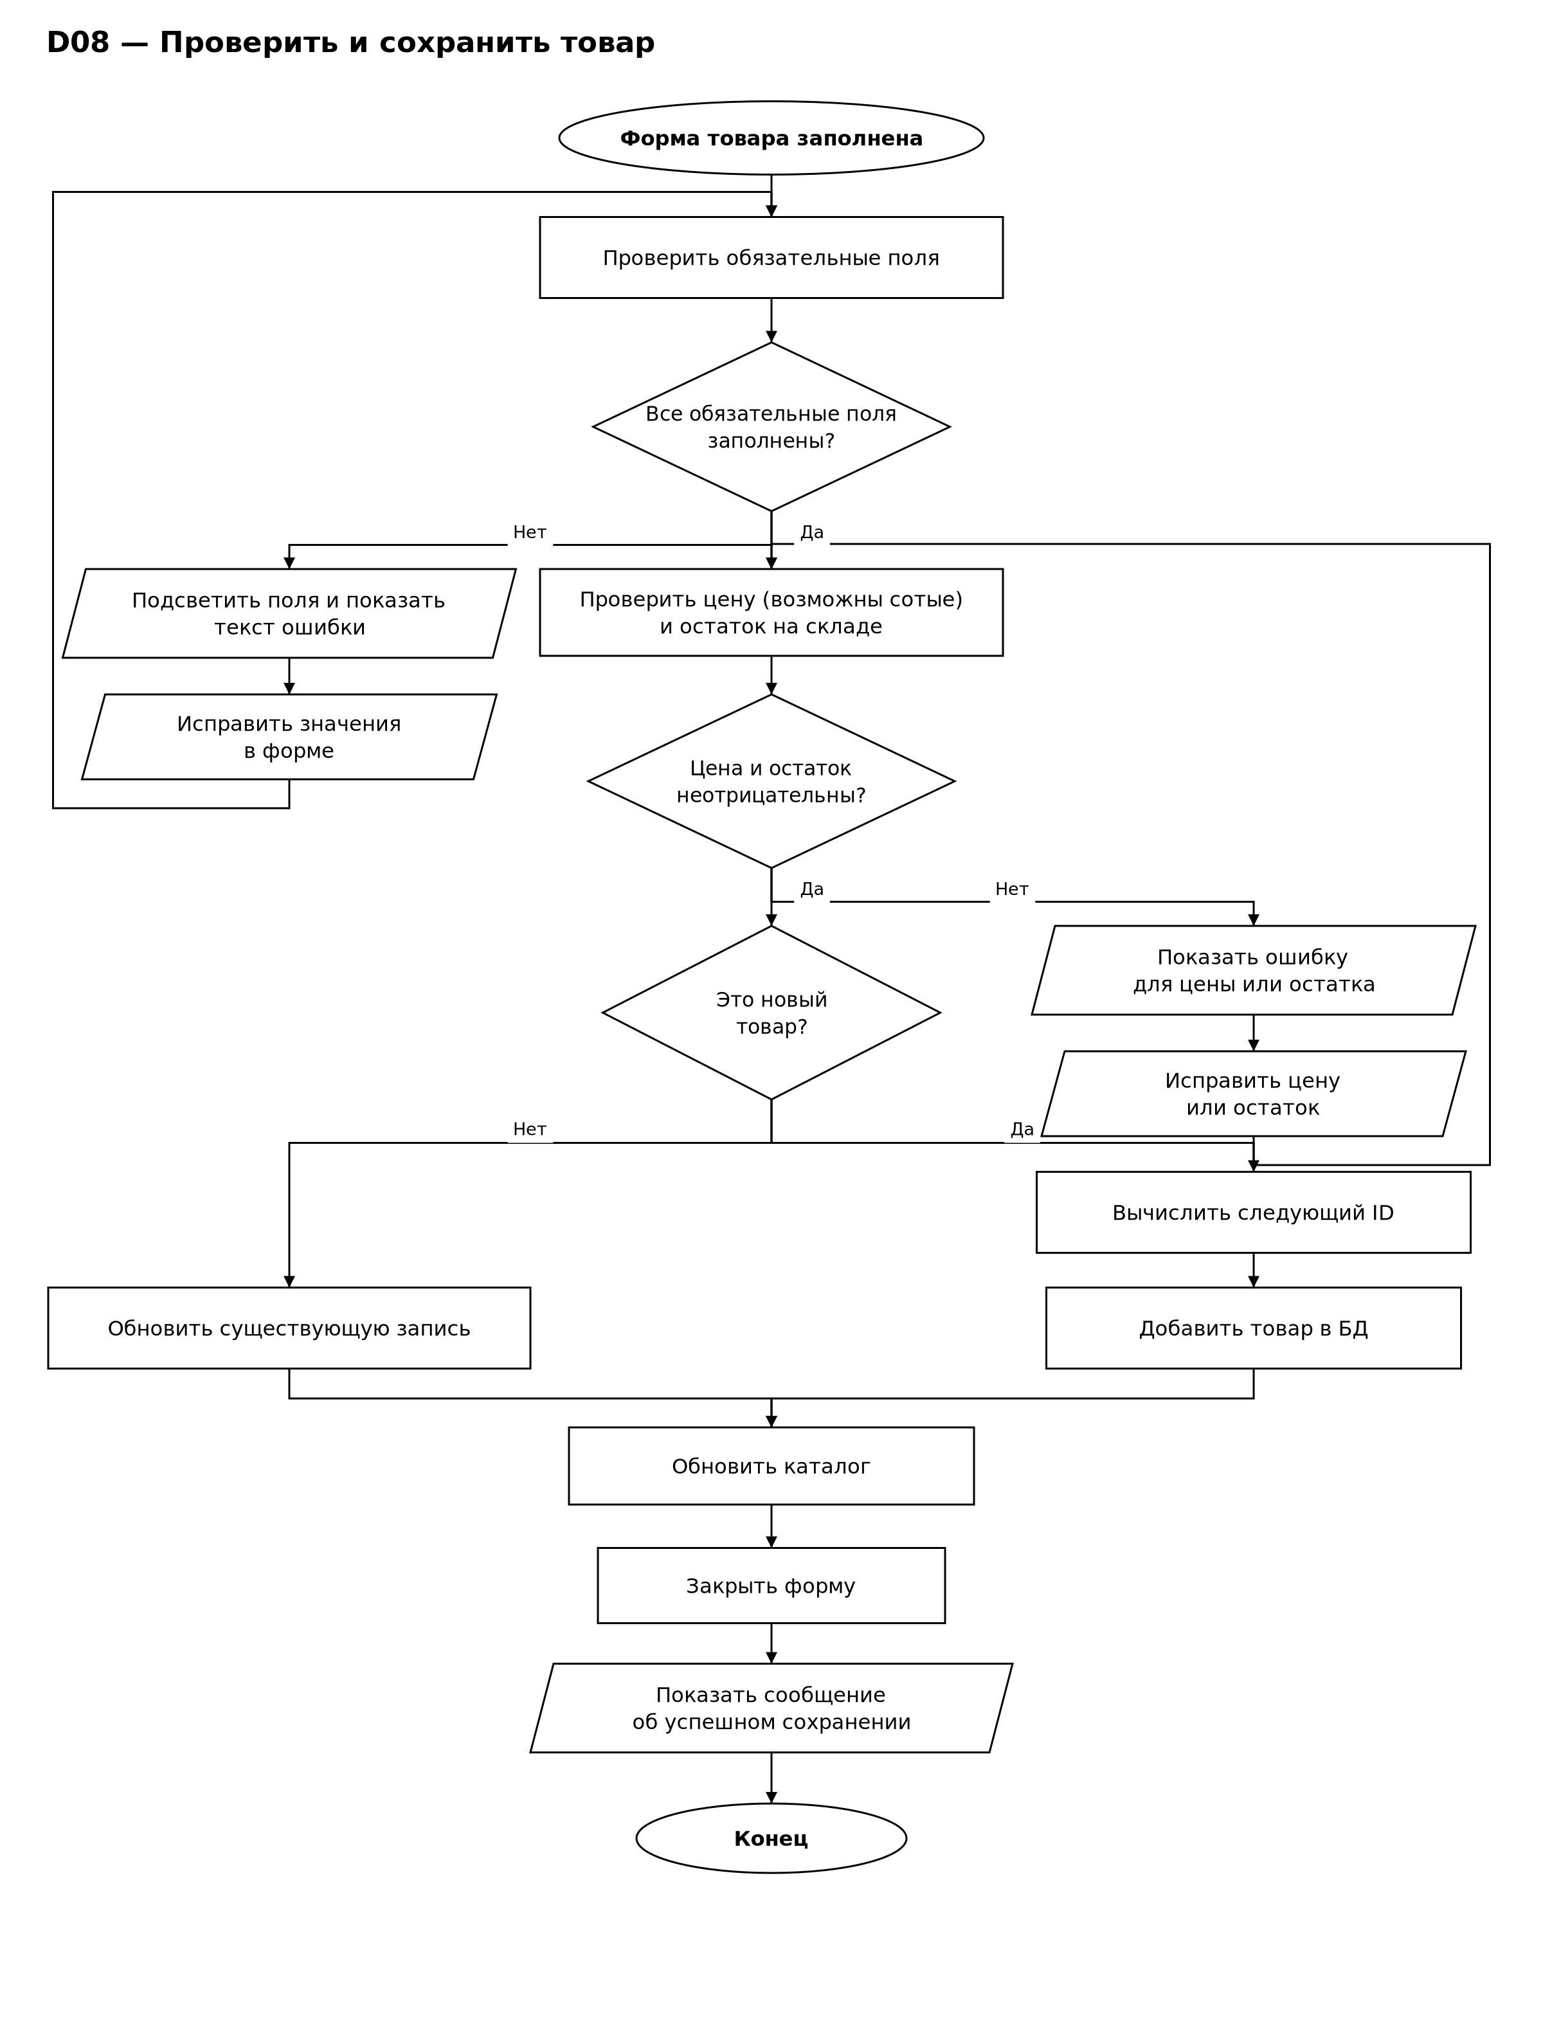
Рисунок 9 — Блок-схема «Проверка и сохранение».

10. Изображение товара
Добавление или замена изображения товара.
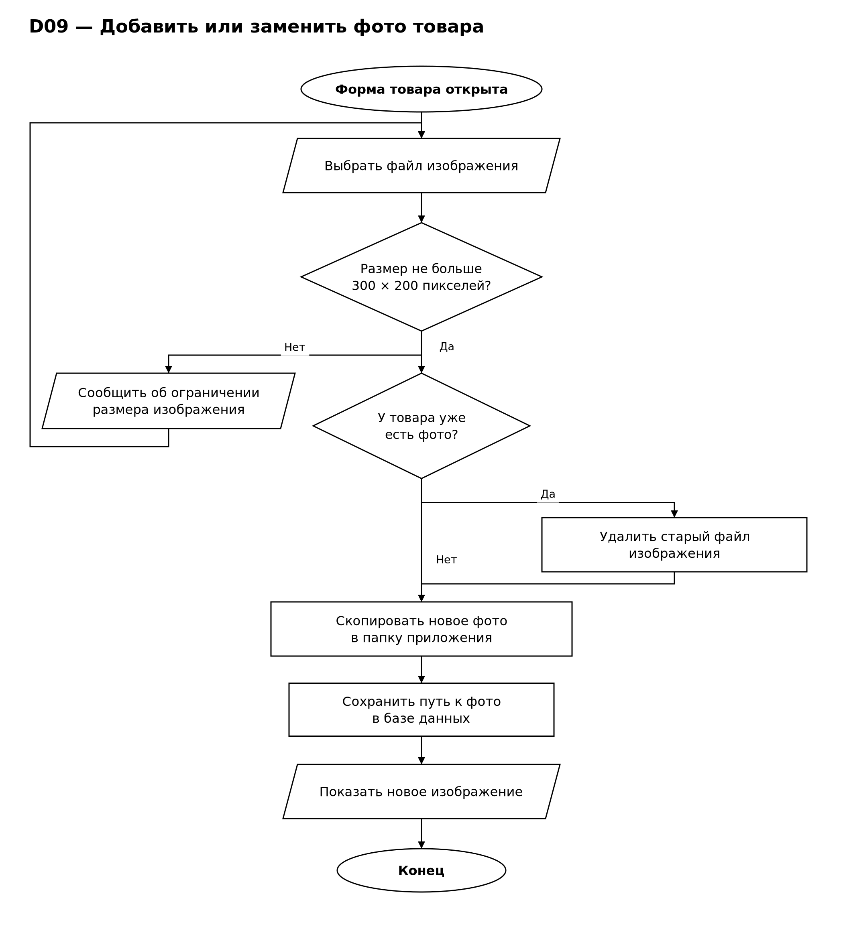
Рисунок 10 — Блок-схема «Изображение товара».

11. Удаление
Проверка возможности удаления и удаление товара.
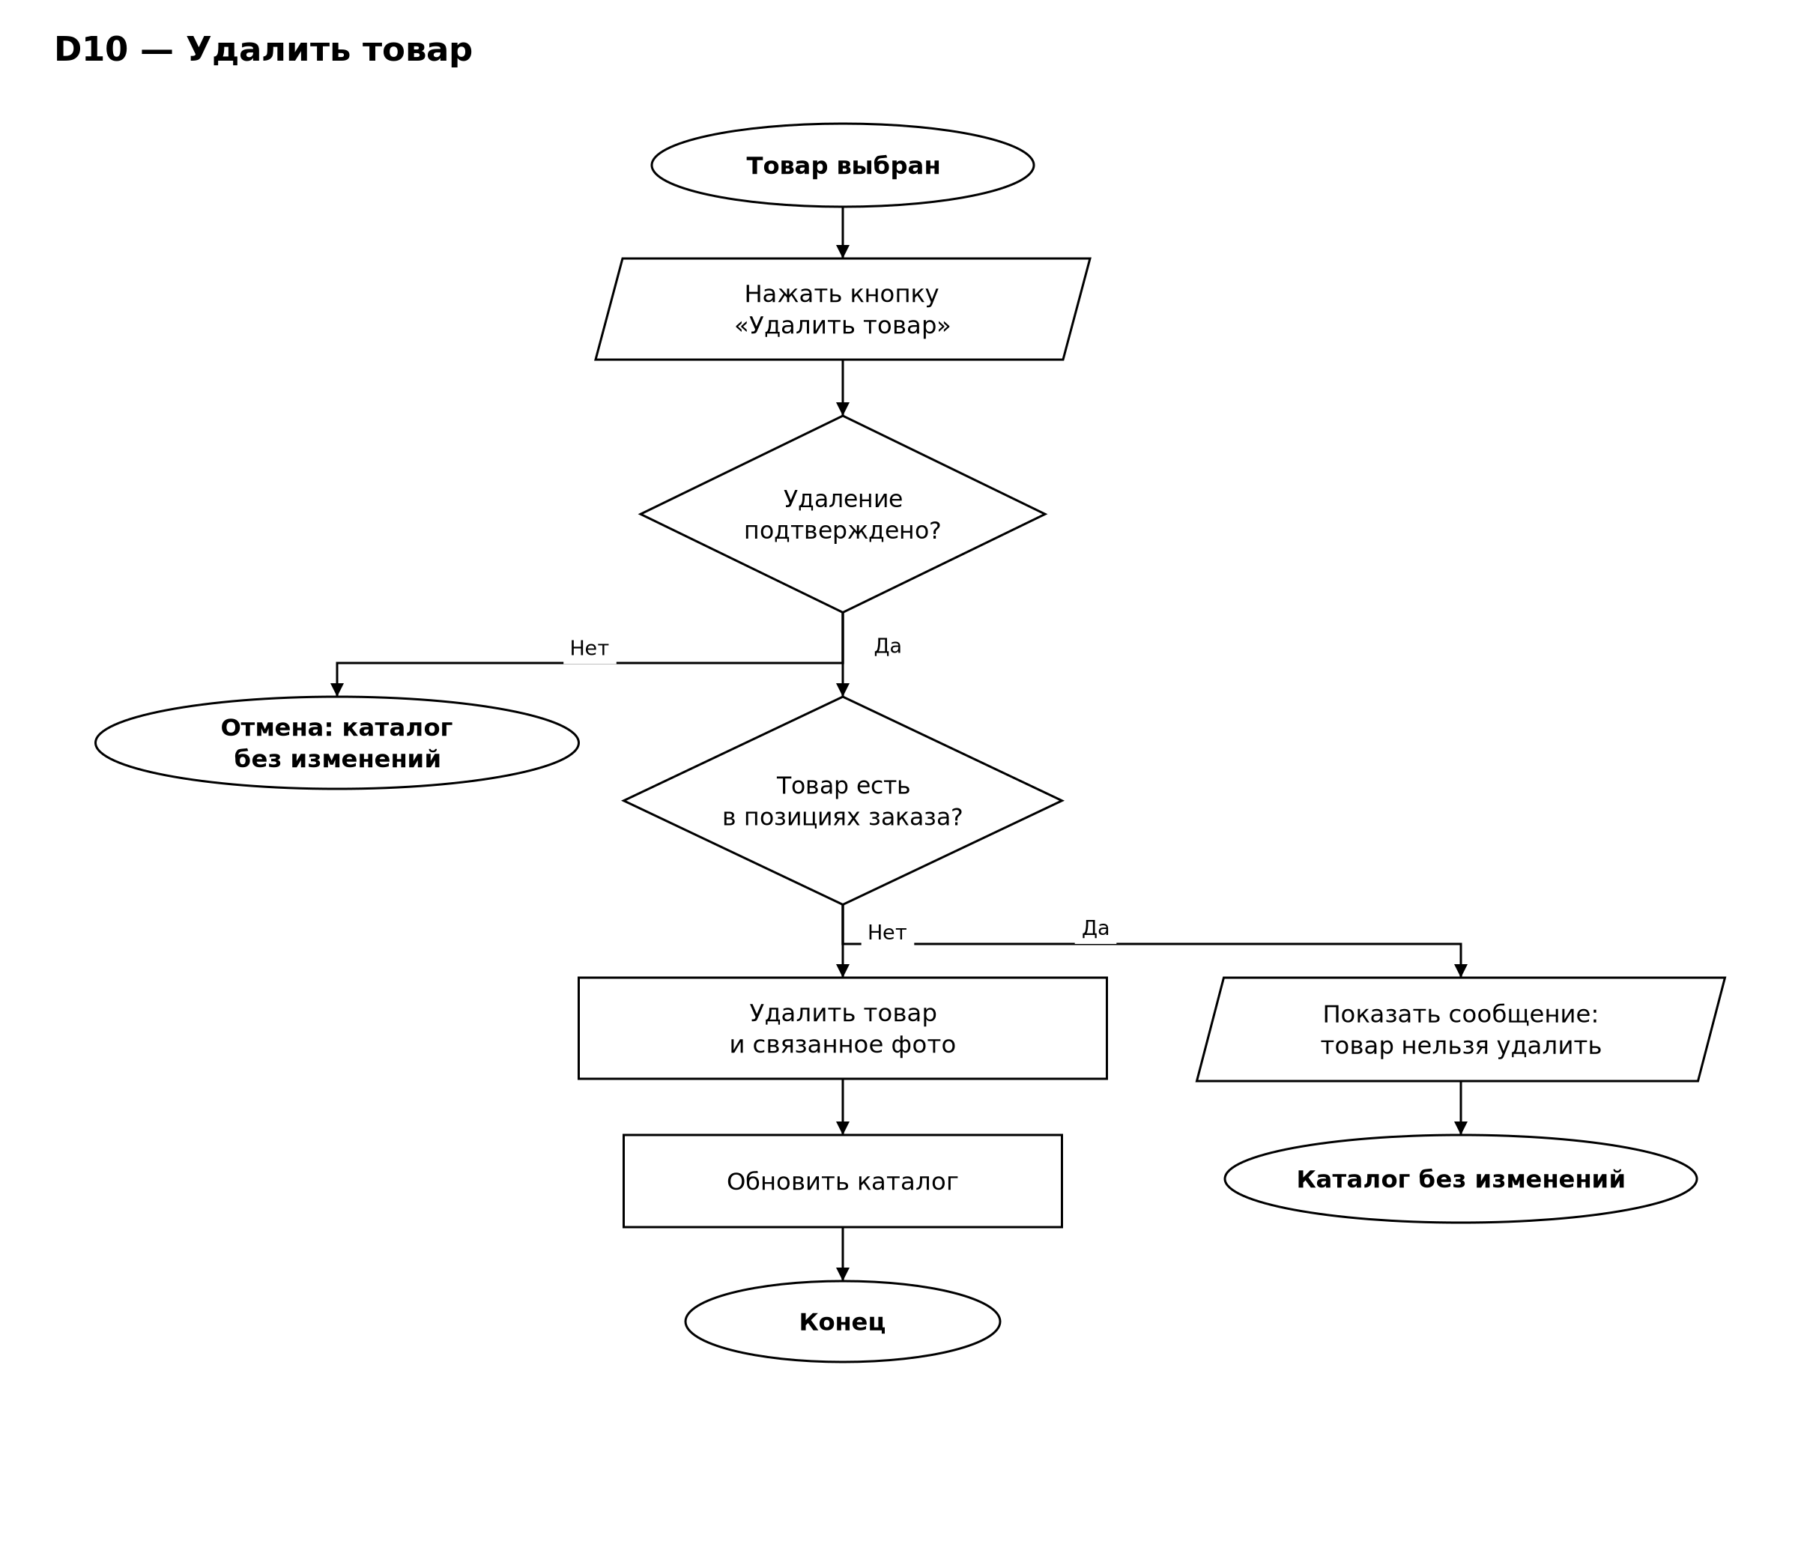
Рисунок 11 — Блок-схема «Удаление».

12. Сообщения
Показ сообщений об ошибке, предупреждении и результате операции.
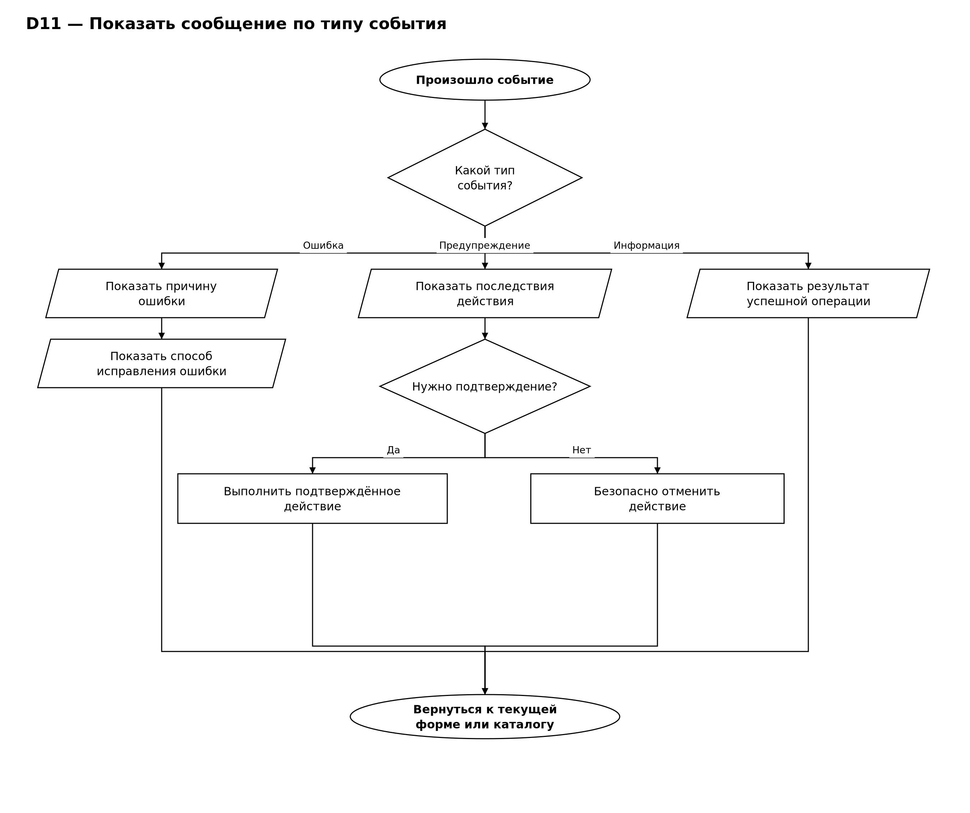
Рисунок 12 — Блок-схема «Сообщения».

Вывод
Алгоритмами покрыты импорт данных, запуск приложения, вход и гостевой режим, навигация, каталог, поиск, фильтрация и сортировка, карточка товара, проверка и сохранение, работа с изображением, удаление и сообщения. На следующих парах будут подготовлены диаграмма вариантов использования и процессная диаграмма.
Проектирование базы данных
В главе описано, как из исходных файлов демонстрационного экзамена получена база данных магазина обуви «Воздух»: какие таблицы в ней есть, какие типы данных и связи выбраны, как выглядит ER-диаграмма и как базу воссоздать на любом компьютере. База называется vozduh, СУБД — MySQL 8, кодировка — utf8mb4.
1. Откуда взялась схема базы данных
Готовой базы на экзамене не выдаётся: исходные данные пришли четырьмя файлами Excel — «Товары» (Tovar.xlsx), «Пользователи» (user_import.xlsx), «Заказы» (Заказ_import.xlsx) и «Пункты выдачи» (Пункты выдачи_import.xlsx). Таблицы не придумывались, а были выведены из этих файлов по правилам нормализации.
Повторяющийся текст вынесен в справочники с собственным id: из «Товаров» — категории (categories), производители (manufacturers) и поставщики (suppliers); из «Пользователей» — роли (roles); из «Заказов» — статусы заказа (orderstatus). В основных таблицах вместо текста хранится номер записи справочника.
Ячейка «Артикул заказа», где в одной строке перечислено несколько товаров с количеством, разбита на отдельную таблицу состава заказа (prodorders): одна строка — один товар одного заказа. Адрес пункта выдачи, записанный одной строкой, разделён на индекс, город, улицу и дом (pvz). ФИО клиента в заказе заменено ссылкой на пользователя (user_id).
При переносе исправлены ошибки исходных данных: русские буквы в артикуле А112Т4 заменены на латинские, несуществующая дата 30.02.2025 исправлена на 30.03.2025, убраны лишние пробелы и добавлена пропущенная запятая в адресе пункта выдачи. Все даты приведены к виду ГГГГ-ММ-ДД. Результат — 10 файлов CSV в папке db/import репозитория.
2. Структура и типы данных
База состоит из 10 таблиц: пять справочников (categories, manufacturers, suppliers, roles, orderstatus), пункты выдачи (pvz), товары (products), пользователи (users), заказы (orders) и состав заказа (prodorders). Полная структура таблиц хранится в файле db/create_v1.sql, сгенерированном из модели MySQL Workbench (Forward Engineering).
В каждой таблице поле id — первичный ключ с автонумерацией (INT, PRIMARY KEY, AUTO_INCREMENT). Типы подобраны под реальные данные: цена товара — DECIMAL(10,2), чтобы не терять копейки при расчётах; артикул — VARCHAR(10); названия — VARCHAR(50); почтовый индекс — CHAR(6), так как он всегда из шести цифр; даты заказа и доставки — DATETIME; код получения заказа — VARCHAR(10).
Обязательные поля помечены NOT NULL. Пустыми могут быть только описание и фото товара, дата доставки и номер дома пункта выдачи — в исходных данных у пункта выдачи на улице 8 Марта номер дома не указан.
3. Связи между таблицами
Связи заданы внешними ключами (FOREIGN KEY), поэтому база сама не даст сослаться на несуществующую запись. Товар ссылается на категорию, производителя и поставщика (category_id, manufacturer_id, supplier_id); пользователь — на роль (role_id); заказ — на пункт выдачи, пользователя и статус (pvz_id, user_id, status_id); строка состава заказа — на заказ и товар (order_id, product_id).
Для связи prodorders → orders установлено каскадное удаление (ON DELETE CASCADE): при удалении заказа его строки состава удаляются вместе с ним и не остаются «висеть» без заказа. Для остальных связей удаление запрещено (NO ACTION), пока на запись есть ссылки. Благодаря этому нельзя удалить товар, который уже есть в заказах: база отвечает ошибкой «Cannot delete or update a parent row: a foreign key constraint fails». Работа связей проверена запросами с заведомо неверными данными.
4. ER-диаграмма
ER-диаграмма построена автоматически по готовой базе (Database → Reverse Engineer в MySQL Workbench), поэтому совпадает с реальной структурой. Модель сохранена в db/vozduh.mwb, изображение — в docs/diagrams/erd.png и docs/erd.pdf.
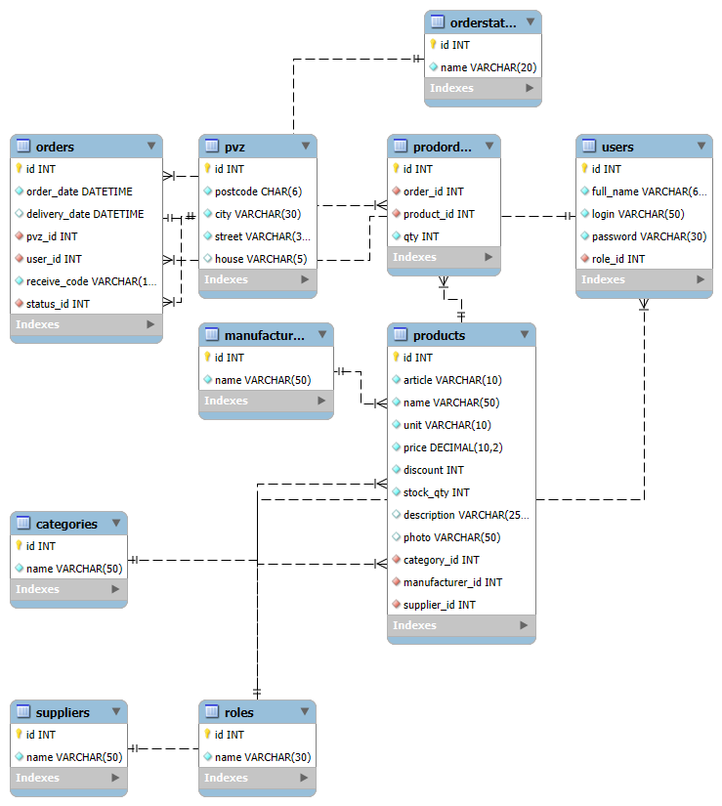
Рисунок 13 — ER-диаграмма базы данных vozduh.
5. Воспроизводимость
Базу можно воссоздать на любом компьютере без мастера импорта и без повторного построения диаграммы. Для этого достаточно двух файлов из репозитория: db/create_v1.sql создаёт пустую схему со всеми таблицами и связями, db/data.sql (выгрузка Data Export) заполняет её данными. После их запуска количество строк совпадает с исходным: categories — 2, manufacturers — 6, suppliers — 2, roles — 3, orderstatus — 2, pvz — 36, products — 30, users — 10, orders — 10, prodorders — 20.
Запросы, которые понадобятся приложению, собраны в файле db/queries.sql: вход по логину и паролю с определением роли, вывод каталога с названиями категории, производителя и поставщика, поиск, фильтр и сортировка, добавление, открытие и изменение товара, проверка перед удалением и само удаление. Все запросы проверены на базе vozduh.
Вывод
Из четырёх исходных файлов получена нормализованная база данных из 10 таблиц с точными типами данных и внешними ключами. Структура, данные и запросы хранятся в репозитории и позволяют воссоздать рабочую базу за несколько секунд. На следующем этапе эти запросы будут использованы в приложении на C#.

